המכון לחקר הכשל®

חוות דעת הנדסית
Engineering Report

מס' בדיקה: C2604531
תאריך : 02.08.26
דו"ח זה כולל 5 עמודים
מתוכם, 2 עמודי תמונות

הנדון: בחינת נזק בשלדת רכין נגרר/עביד עיאש
פריט : קורות שלדה  מכלול : נגרר רכין  יצרן/דגם: Haharash HA274K | חומר :  מהות הבדיקה : חזותית  מספר רישוי : 85226602
תביעה: 2006202600180

מזמין העבודה: דני דין
העלמות בע"מ
עמק רפאים
ירושלים

המעבדה ההנדסית המרכזית בע"מ
מקבוצת המכון לחקר הכשל®

התנאות:
- בכל פניה הקשורה בדוח זה יש לציין את מספר הבדיקה
- בדוח זה יש להשתמש אך ורק במלואו.
- אין להעתיק, לשכפל, לצלם או לעשות שימוש כלשהו בדוח זה ללא רשות החברה, פרט לשימוש שבעבורו הוזמן.
- הדוח מתייחס אך ורק למערכת/המכלול הנבדקים.
- הדוח מהווה זכויות יוצרים של הכותב. ההיתר לעשות במסמך שימוש היא למזמין בלבד, או ב"כ. כל גורם אחר, לא מורשה, אשר יעשה שימוש כלשהו במסמך יתבע בכפוף לסעדים המפורטים בחוק.
Format IFA©

כללי
- 1. בהמשך לפנייתך ביקרתי מחצר אחסון ציוד שניזוק ברמלה בתאריך 26.4.26 לצורך בחינת שבר בשלדת נגרר רכין מתוצרת החרש אשדוד. בהנחיה של סוכן הביטוח איתרתי את הציוד שחנה בחצר האחסון.

ממצאים

- 3. קורה ימין- גובה פרופיל באזור הנזק 35 ס"מ, דופן אנכית- ללא פגעים חזותיים. פאה תחתונה של הפרופיל- סדקים ציריים באורך כ- 22 ס"מ בחיבור שבין הדופן התחתונה לאנכית, תומך רוחבי- מנותק לאורך תפר ריתוך
- 4. קורה שמאל- גובה פרופיל גם 35 ס"מ, דופן אנכית-צמד סדקים קשתיים, אחד קמור ביחס לכיוון הנסיעה והשני קעור, אורך כל אחד מהם כ- 34 ס"מ. פאה תחתונה- פאה תחתונה מנותקת מגחון הדופן האנכית לאורך כ- 46 ס"מ. תומך רוחבי-ללא חריגה. ותוואי שבר-קשתות אליפטיות המאפיינות סידוק תלוי זמן בהתעייפות

דיון ומסקנות

- 5. סקירת קורות האורך של הנגרר מוצא תופעות של סידוק מפותח בקורה ימין ושבר מלא בקורה שמאל. שיעור הנזקים מלמד כי תהליך סידוק תלוי זמן בהתעייפות התפתח בקורה השמאלית, ובמקביל לאחר מכן גם בקורה הימנית. מוקדי הסידוק סביב אזורי הריתוך של הקורות לחיזוקים. יש בכך לרמז על ליקוי או תקלה הקשורים לאזורים אלו בנגרר.
- 6. למען הסר ספק כאשר קורות שלדה נחבטות על ידי גורם צד ג' או שהנגרר מעורב בתאונת התנגשות, מתבטא הדבר בעיוות ו/או כפיפה של קורות האורך. כאשר אין עוות משום סוג, כמו במקרה הנדון, יש בכך לרמז על ליקוי או קלקול מכני של המכלול.
- 7. מן הממצאים עולה, כי השבר של קורת האורך השמאלית הינו תוצאה של סידוק מוקדם בהתעייפות.
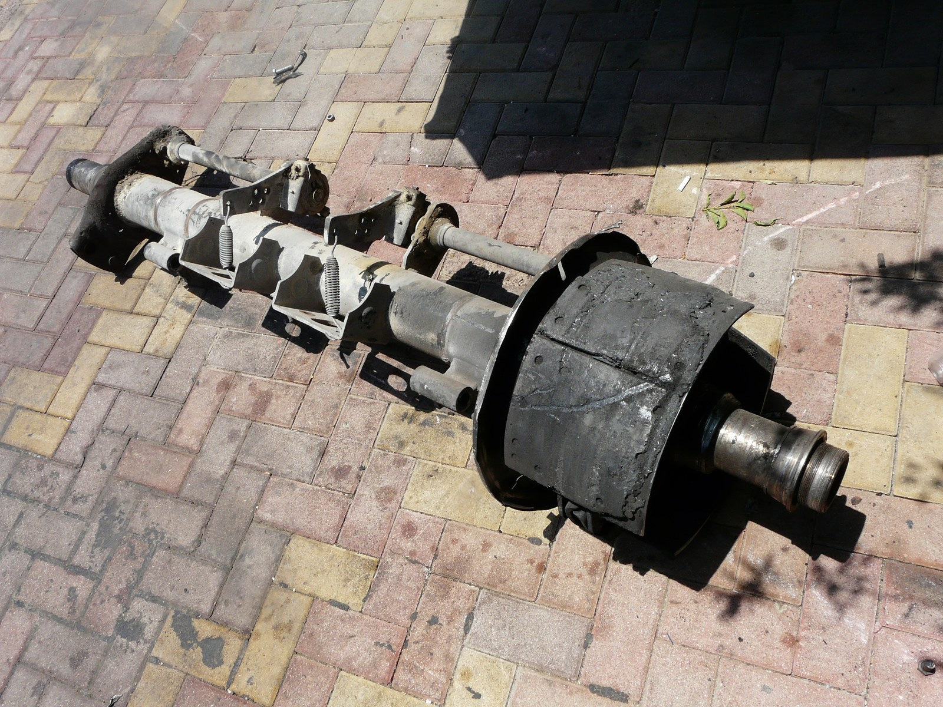  תמונה 1: בדיקה 1 | 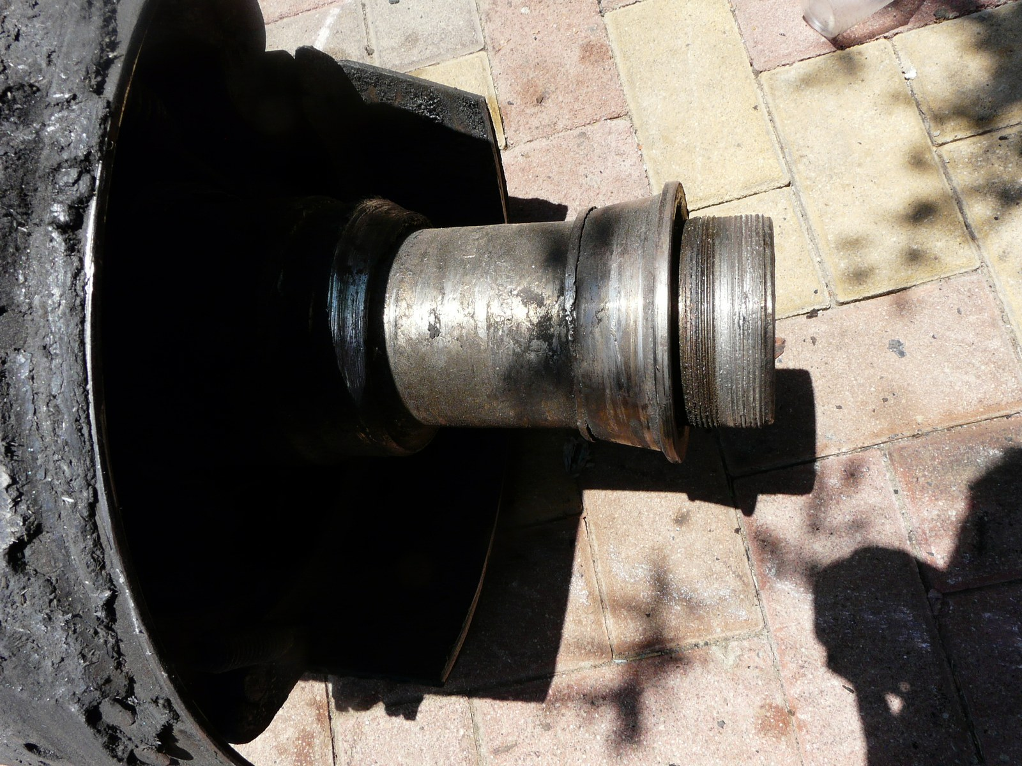  תמונה 2: בדיקה 2
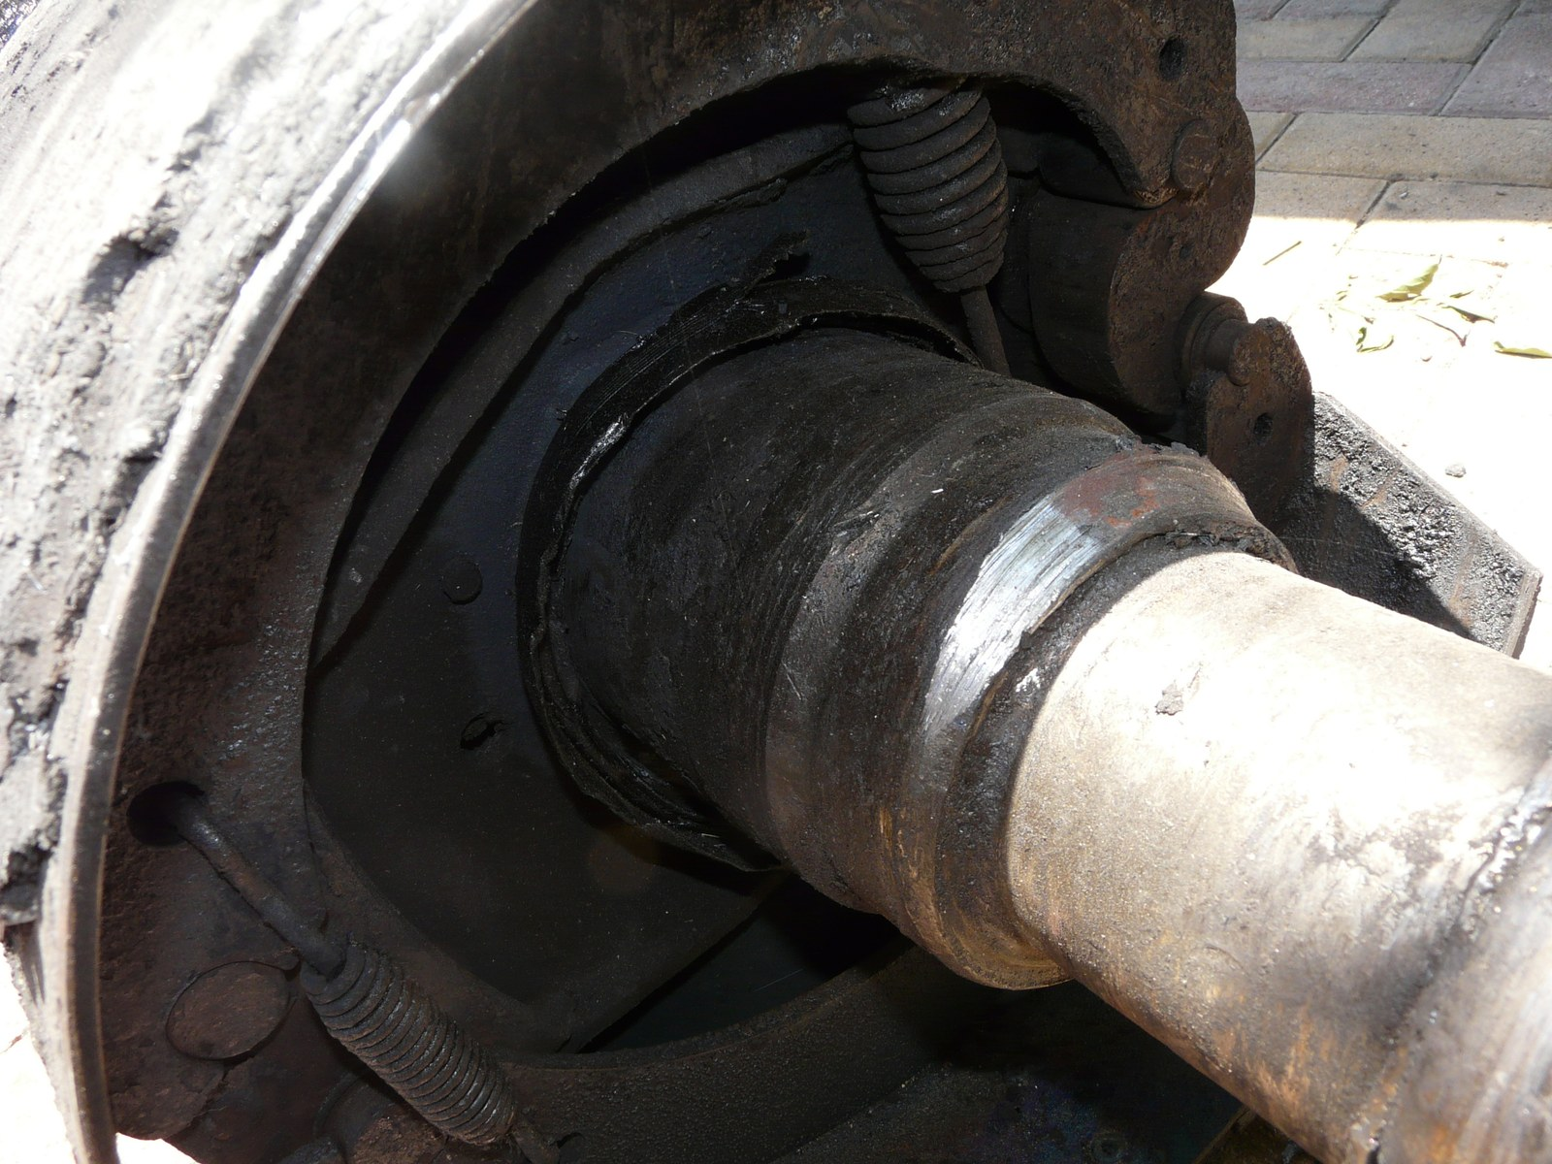  תמונה 3: בדיקה 3 | 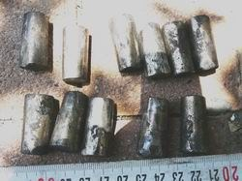  תמונה 4: בדיקה 4
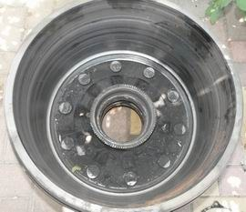
תמונה 5: בדיקה 5

